Übersicht | X-tanken | Menü | Programme | Glossar | Themen | FAQ | Update

X-tanken

Whitelist-Filter [tsfilde]
Dieses Programm bietet eine Übersicht über alle vorhandenen Whitelist-Filter.
Ein Whitelistfilter wird benötigt, um bestimmte Schlüsselnummern (z.B. Kundennummer, Kartennummer) bei der Ausgabe der Daten an ein externes System auf dessen Anforderungen hin anzupassen.

Beschreibung der Programmkomponenten

Format
Wählen Sie hier das Format, für das Sie die Whitelist-Filter anzeigen möchten.
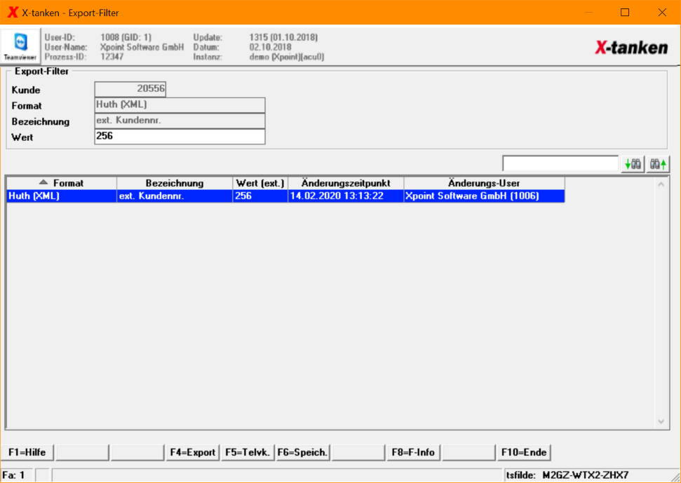

Wert
Geben Sie hier den Wert an, der für den oben angezeigten Kunden oder angezeigte Karte ausgegeben werden soll.

Tabelle

Kontextmenü
Änderungshistorie | Zeigen Sie alle Änderungen an diesem Export-Filter an.

Programmablauf/Programmfunktion

Übersicht | X-tanken | Menü | Programme | Glossar | Themen | FAQ | Update

